#інфознайко
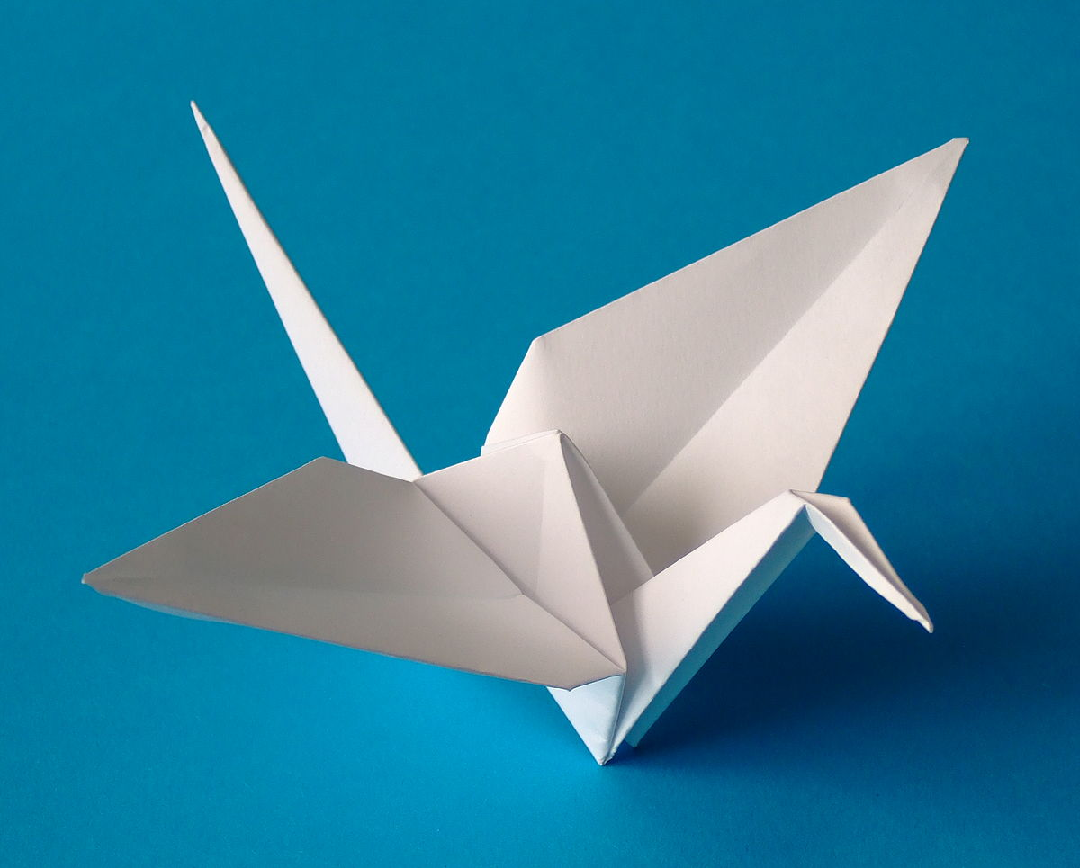
А чи знаєте ви, як називається мистецтво складання фігурок з паперу? Так, це – оригамі, і свою назву воно отримало від японських слів орі – "складати" та камі – "папір", тобто "складений папір". А чи відомо вам, що цьому стародавньому мистецтву вже понад 2 тисячі років?!!!
Коріння оригамі йде від Стародавнього Китаю, що й не дивно – адже саме у цій країні був винайдений папір. Довгий час, під страхом смертної кари, китайці зберігали таємницю його виготовлення. Але з часом, разом з подорожуючими китайськими монахами, цей секрет був переданий до Японії.
Мистецтво оригамі багато століть існувало як храмове, бо перші аркуші паперу, складені в незвичайні фігурки, з’явились спочатку саме в монастирях. Їх використовували в релігійних обрядах, прикрашаючи стіни храмів. До наших днів дійшли одні з перших фігурок із паперу – коробочки "Санбо", в які японці вкладали шматочки риби і овочів для підношення богам. Згодом від монахів це мистецтво перейшло у вищі стани японського суспільства, а при імператорському дворі стало вважатись обов’язковим, адже оригамі було не тільки мистецтвом, а й наукою, яка навчала терпінню і точності. Фігурки оригамі символізували мир і спокій, а володіння технікою складання з паперу вважалось ознакою гарного тону та вихованості.
Довгі роки це мистецтво було доступним лише аристократичним колам Китаю, Японії та деяких країн Європи, і лише у ХVІІ столітті розповсюдилось більш широко і стало популярним у різних верствах населення світу.
Та найбільшої популярності за межами східних країн оригамі набуло після Другої світової війни. Особливих висот у перетворенні аркуша паперу в різноманітні фігурки досягли майстри Японії – саме там були винайдені основні техніки їх складання. "Батьком" сучасного оригамі вважається японський майстер Акіро Йошідзава, який створив "азбуку" оригамі з універсальними позначеннями і символами для запису схем для складання паперу. Зараз ця міжнародна мова оригамі зрозуміла всім від Японії до Америки і України.
До слова, оригінальну назву складання паперових фігурок – оригамі – запровадила американка Ліліан Опергеймер. Саме Ліліан поширила цей вид мистецтва на Заході у 60-х роках ХХ століття. Згодом, у якості подяки, японці вирішили розпочинати Національні тижні оригамі саме в день народження Ліліан, 24 жовтня, а останнім днем Тижня визначене 11 листопада – дата відзначення Всесвітнього дня оригамі, яке запроваджене у 1980 році. Дата 11 листопада також пов’язана з важливою історичною датою – днем закінчення Першої світової війни, котра офіційно припинилась об 11 годині 11 листопада 1918 року. Цікаво, що чотири одиниці, які склали цю дату, символізують чотири сторони квадрату, з яких складаються паперові фігурки.
На сьогодні мистецтво оригамі популярне у всьому світі як серед дорослих, так і серед дітей. І якщо ви хоч раз зробили літачок з паперового аркуша, можете вважати, що ви склали оригамі.
Але якщо ви хочете більше дізнатися про історію та сучасність оригамі, про його різновиди, а ще про те, яка паперова фігурка вважається найвідомішою у світі, що вважається найціннішим подарунком у Японії, і як це пов’язано з давньою японською легендою та дванадцятирічною дівчинкою Садако Сасакі, а також знайти добре проілюстровані інструкції, за допомогою яких у вас у руках почнуть з’являтися фантастичні паперові фігурки, завітайте до нашої бібліотеки, де знайдете чимало книжок та періодичних видань, які не тільки допоможуть дізнатись більше про мистецтво оригамі, а й швидко освоїти техніку оригамі.
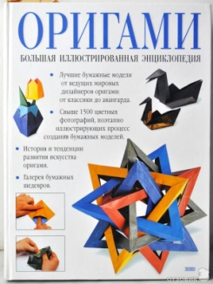
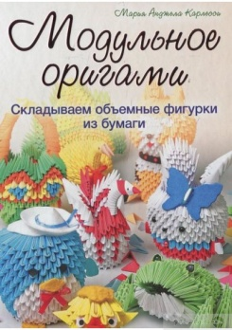
Бич, Р. Оригами : большая иллюстрированная энциклопедия. / Р. Бич. – Москва : Эксмо, 2006. – 251 с. : ил.

Карлесси, М. Модульное оригами : складываем объемные фигурки из бумаги / М. Карлесси. – Харьков: Клуб семейного досуга, 2014. – 128 с. : ил.
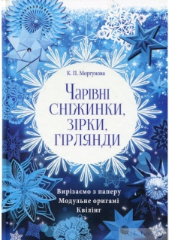
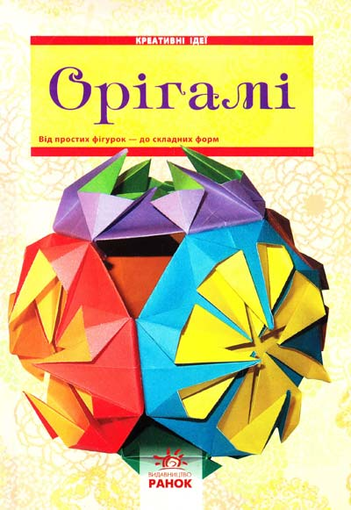
Моргунова, К. Чарівні сніжинки, зірки, гірлянди. Вирізаємо з паперу. Модульне оригамі. Квілін / К. Моргунова. – Харків : Клуб Сімейного Дозвілля, 2015. – 96 с. : іл.

Оригами. – Харьков : Ранок, 2012. – 32 с. : ил.
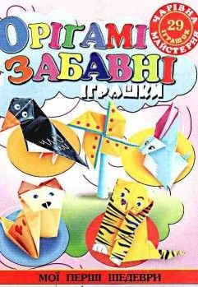
Піцик, А. Орігамі. Забавні іграшки / А. Піцик. – Донецьк : Глорія, 2013. – 64 с. : іл.
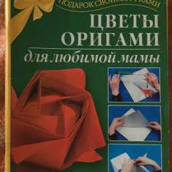
Цветы оригами для любимой мамы. – Донецк : АСТ : Сталкер, 2006. – 78 с. : ил.

Жаворовська, С. Оригамі – світ мистецтва / С. Жаворовська // Дитячий садок. Мистецтво. – 2016. – № 5. – С. 11-14.

Жицька, Т. Оригамі. Магія білого аркуша / Т. Жицька // Країна знань. – 2018. – № 6. – С. 31-33.

Косарєва, І. Паперові дива / І. Косарєва // Дошкільне виховання. – 2019. – № 12. – С. 18-19.

